Комитет по регулированию контрактной системы в сфере закупок Республики
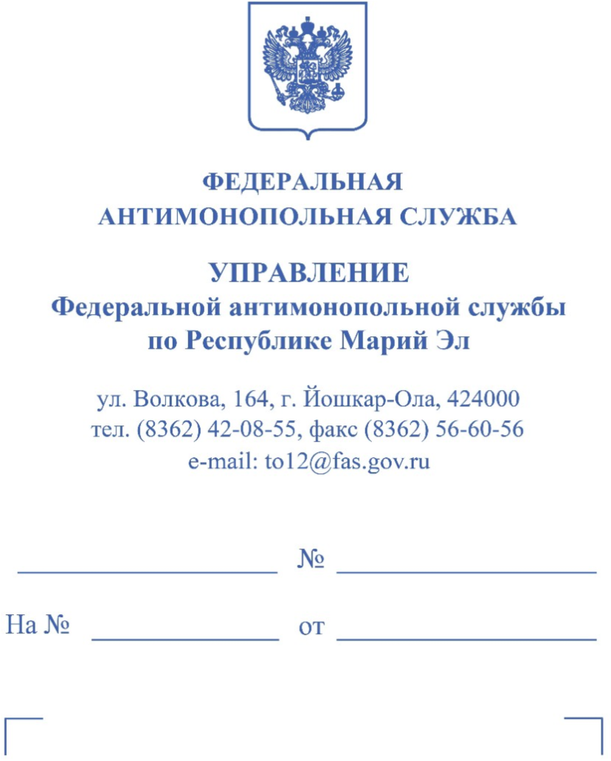
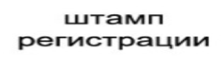
Марий Эл
424001, Республика Марий Эл, г.Йошкар-
Ола, Ленинский пр-кт, д.24А zakupki12@gov.mari.ru
ГБУ РМЭ "Сернурская центральная районная больница"
425450 , Республика Марий Эл, Сернурский р-н, пгт. Сернур, ул. Советская , д. 85 sernurcrb@yandex.ru
ООО "КДЛ-Симбирск"
603147, Нижегородская обл., г. Нижний Новгород, ул. Веденяпина, д. 30, кв.50
kdl.simbirsk@gmail.com
РЕШЕНИЕ Комиссии по контролю в сфере закупок по делу №012/06/106-1081/2023
12 декабря 2023 года г. Йошкар-Ола
Комиссия Марийского УФАС России по контролю в сфере закупок в составе:
Председателя Комиссии:
- заместителя руководителя – начальника отдела аналитической работы и контроля хозяйствующих субъектов; членов Комиссии:
- главного специалиста-эксперта отдела контроля закупок и антимонопольного контроля органов власти;
- специалиста-эксперта отдела контроля закупок и антимонопольного контроля органов власти, при участии представителя Заказчика – ГБУ Республики Марий Эл «Сернурская центральная районная больница» — (на основании доверенности б/н от
07.12.2023) ; при участии представителя ООО «КДЛ-Симбирск» - (на основании
доверенности б/н от 01.12.2023);
в присутствии представителей Уполномоченного органа — Комитета по регулированию контрактной системе в сфере закупок по Республики Марий Эл —(на основании доверенности №2 от 06.06.2023); ( на основании доверенности б/н от 21.06.2023); (на основании доверенности
№3 от 06.06.2023); рассмотрев жалобу ООО «КДЛ-Симбирск» на действия комиссии по осуществлению закупок при проведении электронного аукциона на поставку и ввод в эксплуатацию медицинского оборудования (номер извещения в ЕИС 0108500000423002432 от
21.11.2023) ,

2023-7493
установила:
Заказчиком, Уполномоченным органом проводился электронный аукцион на поставку и ввод в эксплуатацию медицинского оборудования.
В соответствии с часть 1 статьи 105 Федерального закона от 05.04.2013 № 44-ФЗ «О контрактной системе в сфере закупок, товаров, работ, услуг для обеспечения государственных и муниципальных нужд» (далее – Закон о контрактной системе), при проведении конкурентных способов, при осуществлении закупки товара у единственного поставщика в электронной форме на сумму, предусмотренную частью 12 статьи 93 настоящего Федерального закона, участник закупки в соответствии с законодательством Российской Федерации имеет право обжаловать в судебном порядке или в порядке, установленном настоящей главой, в контрольный орган в сфере закупок действия ( бездействие) субъекта (субъектов) контроля, если такие действия (бездействие) нарушают права и законные интересы участника закупки. При этом обжалование действий ( бездействия) субъекта (субъектов) контроля в порядке, установленном настоящей главой, не является препятствием для обжалования таких действий (бездействия) в судебном порядке.
Из пункта 2 части 2 статьи 105 Закона о контрактной системе следует, что подача участником закупки жалобы на действия (бездействие) субъекта (субъектов) контроля ( далее также - жалоба) в контрольный орган в сфере закупок допускается в период определения поставщика (подрядчика, исполнителя), но не позднее пяти дней со дня, следующего за днем размещения в единой информационной системе протокола подведения итогов определения поставщика (подрядчика, исполнителя), подписания такого протокола ( при проведении закрытого конкурса, закрытого аукциона), с учетом того, что жалоба на действия (бездействие) субъекта (субъектов) контроля, совершенные после даты и времени окончания срока подачи заявок на участие в закупке, может быть подана исключительно участником закупки, подавшим заявку на участие в закупке.
05.12.2023 в Марийское УФАС России поступила жалоба ООО “КДЛ-Симбирск» на действия комиссии по осуществлению закупок при проведении электронного аукциона на поставку и ввод в эксплуатацию медицинского оборудования.
В жалобе заявитель указывает, что заявка победителя допущена незаконно и должна быть отклонена, так как содержала недостоверную информацию о предлагаемом товаре; также заявитель полагает что в медицинском изделии «Анализатор гликированного гемоглобина (HPLC) отсутствует функция «автоматическое переназначение теста при получении некорректных результатов (ретестирование)».
Заказчиком, Уполномоченным органом представлены письменные пояснения, согласно которым оснований для признании заявки победителя аукциона не соответствующей не имелось, просят признать жалобу необоснованной.
Изучив представленные документы и материалы, выслушав участников дела, обсудив доводы жалобы, руководствуясь статьей 106 Закона о контрактной системе, Комиссия пришла к следующим выводам.
Уполномоченным органом 21.11.2023 в единой информационной системе в сфере закупок, на сайте www.zakupki.gov.ru, размещено извещение №0108500000423002432 о проведении электронного аукциона.
Начальная (максимальная) цена контракта: 1 753 180,00 рублей.
Дата и время начала срока подачи заявок: 21.11.2023 16:16 (МСК).
Дата и время окончания срока подачи заявок: 29.11.2023 08:00 (МСК).
Дата подведения итогов определения поставщика (подрядчика, исполнителя):
01.12.2023.
Адрес электронной площадки: http://www.etp-ets.ru.
Согласно части 5 статьи 49 Закона о контрактной системе не позднее двух рабочих дней со дня, следующего за датой окончания срока подачи заявок на участие в закупке, но не позднее даты подведения итогов определения поставщика (подрядчика, исполнителя), установленной в извещении об осуществлении закупки: 1) члены комиссии по осуществлению закупок:
а) рассматривают заявки на участие в закупке,. информацию и документы, направленные оператором электронной площадки в соответствии с пунктом 4 части 4 настоящей статьи, и принимают решение о признании заявки на участие в закупке соответствующей извещению об осуществлении закупки или об отклонении заявки на участие в закупке по основаниям, предусмотренным пунктами 1-8 части 12 статьи 48 настоящего Федерального закона;
б) на основании информации, содержащейся в протоколе подачи ценовых предложений, а также результатов рассмотрения, предусмотренного подпунктом «а» настоящего пункта, присваивают каждой заявке на участие в закупке, признанной соответствующей извещению об осуществлении закупки, порядковый номер в порядке возрастания минимального ценового предложения участника закупки, подавшего такую заявку (за исключением случая, предусмотренного пунктом 9 части 3 настоящей статьи, при котором порядковые номера заявкам участников закупки, подавших ценовые предложения после подачи ценового предложения, предусмотренного абзацем первым пункта 9 части 3 настоящей статьи, присваиваются в порядке убывания размера ценового предложения участника закупки), и с учетом положений нормативных правовых актов, принятых в соответствии со статьей 14 настоящего Федерального закона. Заявке на участие в закупке победителя определения поставщика (подрядчика, исполнителя) присваивается первый номер;
2) заказчик формирует с использованием электронной площадки протокол подведения итогов определения поставщика (подрядчика, исполнителя), который должен содержать информацию, предусмотренную пунктами 1, 2, 4 - 7 части 17 статьи 48 настоящего Федерального закона. После подписания членами комиссии по осуществлению закупок такого протокола усиленными электронными подписями заказчик подписывает его усиленной электронной подписью лица, имеющего право действовать от имени заказчика, и направляет оператору электронной площадки.
В силу пункта 1 части 12 статьи 48 Закона о контрактной системе, заявка подлежит отклонению в случае непредставления (за исключением случаев, предусмотренных настоящим Федеральным законом) в заявке на участие в закупке информации и документов, предусмотренных извещением об осуществлении закупки в соответствии с настоящим Федеральным законом (за исключением информации и документов, предусмотренных пунктами 2 и 3 части 6 статьи 43 настоящего Федерального закона), несоответствия таких информации и документов требованиям, установленным в извещении об осуществлении закупки.
Согласно протокола подведения итогов определения поставщика (подрядчика, исполнителя) от 30.11.2023 №ИЭА1, на участие в закупки подано две заявки, заявка с идентификационным номером 2 отклонена на основании пункта 8 части 12 статьи 48 Закона о контрактной системе (наличие противоречий между информацией в структурированной форме заявки и приложенном файле).
Победителем закупки признан участник с идентификационным номером заявки 1 ( ООО «РеалМед» ).
В рассматриваемом случае на основании анализа заявки ООО «РеалМед», Комиссия установила (то же следует и из протокола подведения итогов определения поставщика от 30.11.2023), что заявка соответствовала требованиям, указанным в извещении о проведении электронного аукциона, а также содержала все необходимые документы согласно требованиям к содержанию и составу заявки, в том числе, копии регистрационного удостоверения на медицинское изделие.
В составе заявок участников закупки (ООО «РеалМед», ООО «КДЛ-Симбирск») было представлено регистрационное удостоверение №РЗН 2022/18705 от 03.11.2022 на медицинское изделие «Анализатор гликированного гемоглобина (HPLC), соответствующее описанию вида медицинского изделия и потребности заказчика.
В государственном реестре медицинских изделий на сайте Федеральной службы по надзору в сфере здравоохранения в соответствии с подпунктом «н» пункта 6 Правил ведения государственного реестра медицинских изделий (утвержденных Постановлением Правительства РФ от 30.09.2021 № 1650) содержится электронный образ эксплуатационной документации производителя (изготовителя) на медицинское изделие.
Согласно пояснениям Уполномоченного органа, заявка заявителя отклонена комиссией в связи со следующим: по характеристике №11 «Автоматическое переназначение теста при получении некорректных результатов (ретестирование)» в приложенном файле заявки участником предлагается следующее значение показателя:«Отсутствие», а в структурированной форме заявки предложение в отношении объекта закупки - «Наличие». Таким образом, или в приложенном файле или в структурированном предложении в отношении объекта закупки содержится недостоверная информация.
В соответствии с пунктом 8 части 12 статьи 48 Закона о контрактной системе, заявка подлежит отклонению в связи с выявлением недостоверной информации, содержащейся в заявке на участие в закупке (Наличие противоречий между информацией в структурированной форме заявки и приложенном файле) заявка подлежит отклонению.
С учетом изложенного, Комиссия Марийского УФАС России не усматривает в действиях комиссии по осуществлению закупок нарушений законодательства при принятии решения о признании заявки с идентификационным номером 2 не соответствующей.
Касательно довода заявителя о том, что в описании объекта закупки (приложение №1 к извещению №0108500000423002432), заказчик устанавливает требование к медицинскому изделию «Анализатор гликированного гемоглобина (HPLC) о наличии функции «автоматическое переназначение теста при получении некорректных результатов (ретестирование)», хотя по мнению заявителя данная функция отсутствует у медицинского изделия, Комиссия приходит к выводу, что в соответствии с пунктом 1 части 2 статьи 105 Закона о контрактной системе жалоба на положения извещения об осуществлении закупки, документации о закупке (в случае, если настоящим Федеральным законом предусмотрена документация о закупке) может быть подана до окончания срока подачи заявок на участие в закупке.
Срок окончания подачи заявок на участие 29.11.2023 08:00 (МСК), жалоба подана в орган контроля посредством единой информационной системы по истечении срока подачи заявок - 05.12.2023.
Учитывая изложенное, Комиссией Марийского УФАС России принято решение оставить довод жалобы относительно положения извещения о проведении закупки без рассмотрения.
На основании изложенного, руководствуясь частью 8 статьи 106 Закона о контрактной системе, Комиссия,
решила:
- Признать жалобу ООО «КДЛ-Симбирск» необоснованной.
- Требование о приостановлении процедуры заключения контракта отменить.
В соответствии с частью 9 статьи 106 Закона о контрактной системе решение, принятое по результатам рассмотрения жалобы, может быть обжаловано в судебном порядке в течение трех месяцев со дня его принятия.
Председатель комиссии
Члены комиссии:

